MODELO DE CLASSES DE PROJETO E OS DIAGRAMAS DE SEQUÊNCIA

DESENVOLVIIMENTO DE SISTEMAS II

3k

alan diego ribeiro de azevedo

SÃO PAULO
02/2018
LISTA DE FIGURAS
DIAGRAMA DE CASO DE USO
DIAGRAMA DE CLASSES DE DOMINIO
DIAGRAMA DE SEQUÊNCIA
MODELO DE CLASSES DO PROJETO

- Análise a especificação de requisitos
Este documento identifica e descreve todos os aspectos envolvidos em todo o relacionamento do projeto da Rede Mais Social com os seus filiados e suas ONGs parceiras. Dessa forma, é apresentado o comportamento externo e interno do sistema, descrevendo também requisitos não funcionais, restrições de projeto ou outros fatores que dão uma visão geral sobre o projeto.
2). Elabore o diagrama de casos de uso no software StarUML.

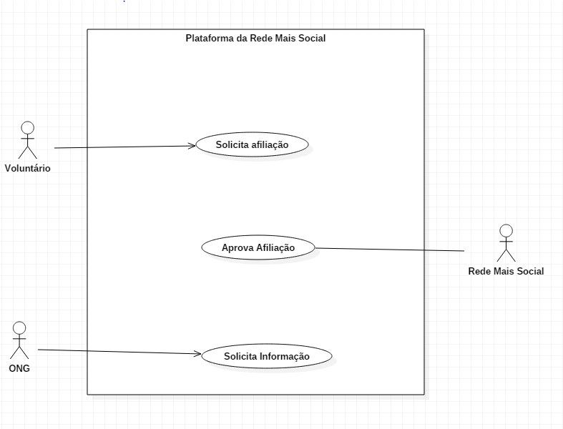

- Elabore o modelo de classes de dominio para os dois cenários de caso de uso

Primeiro cenário
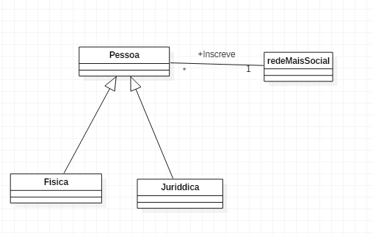

Segundo cenário

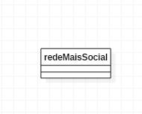
- Elabore os diagrams de seqeuncia para cada caso de uso espeficicado

Primeiro Caso

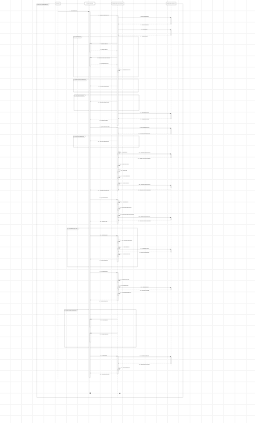

Segundo caso

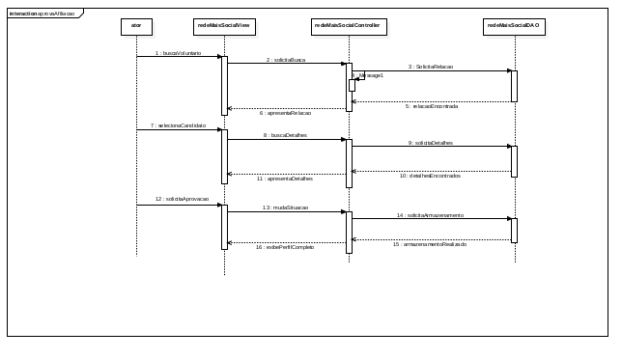

5) Elabore o modelo de classes de projeto com os as classes, atributos e metodos identificados e associações nos diagramas de sequencia desenvolvidos

